ภาพรวมของโปรแกรมเยี่ยมบ้าน

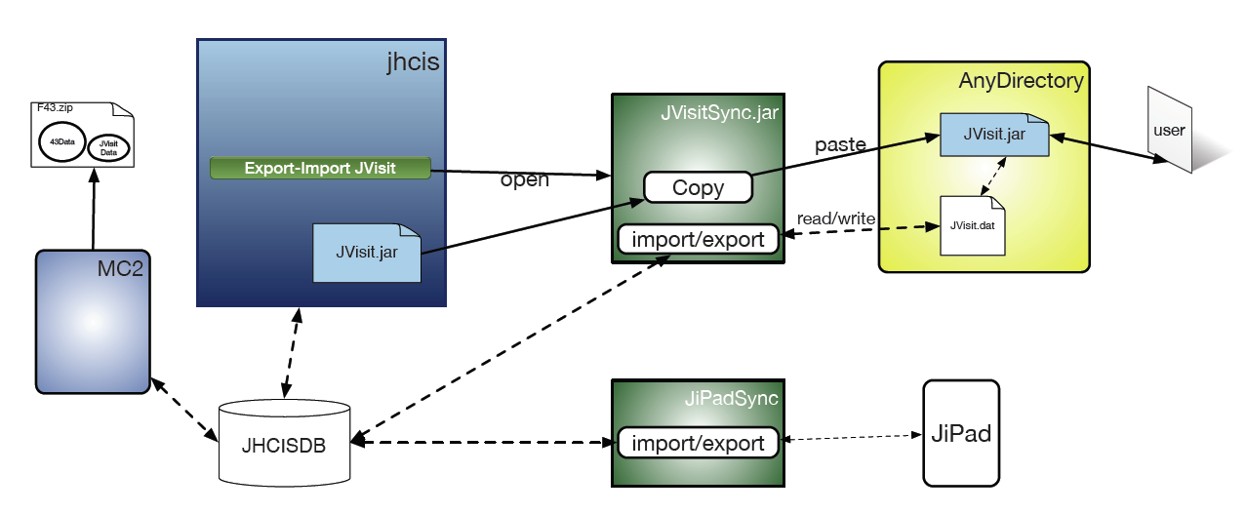

- โปรแกรมจัดทำขึ้นเพื่ออำนวยความสะดวกในการนำอุปกรณ์ กล่าวคือ notebook, netbook หรือ ipad ไปใช้ลงพื้นที่เยี่ยมบ้าน
- ทำได้โดยซิ้งค์โปรแกรมและข้อมูลจาก JHCIS ออกไป (ตามคู่มือส่วนส่งออกข้อมูล)
- เมื่อบันทึกข้อมูลแล้วก็นำกลับข้อมูลมาไว้ใน JHCIS
- แล้วยังส่งออกไปยังเครื่องแม่ข่ายในระดับจังหวัดได้ โดย MC2 เพื่อนำข้อมูลไปรวมไว้ใน HDC เพื่อแสดงผลข้อมูลการเยี่ยมบ้านในภาพรวมระดับจังหวัด
รายงานการเยี่ยมบ้าน (Jvisit)

การเข้าสู่รายงานการเยี่ยมบ้าน ทำได้โดย
- เข้าสู่โปรแกรม jhcis
- คลิกปุ่ม “รายงานและสอบถามข้อมูล”
- คลิกปุ่ม “รายงานการเยี่ยมบ้าน”
- จะเข้าสู่เมนูรายงานการเยี่ยมบ้าน
- ระบุวันที่ เพื่อดูรายงาน
- คลิกปุ่มรายงานที่ต้องการดู

- เข้าสู่โปรแกรม jhcis
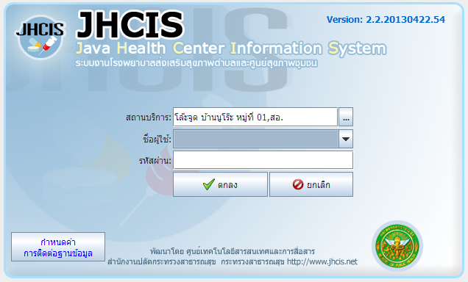

- คลิกปุ่ม “รายงานและสอบถามข้อมูล”
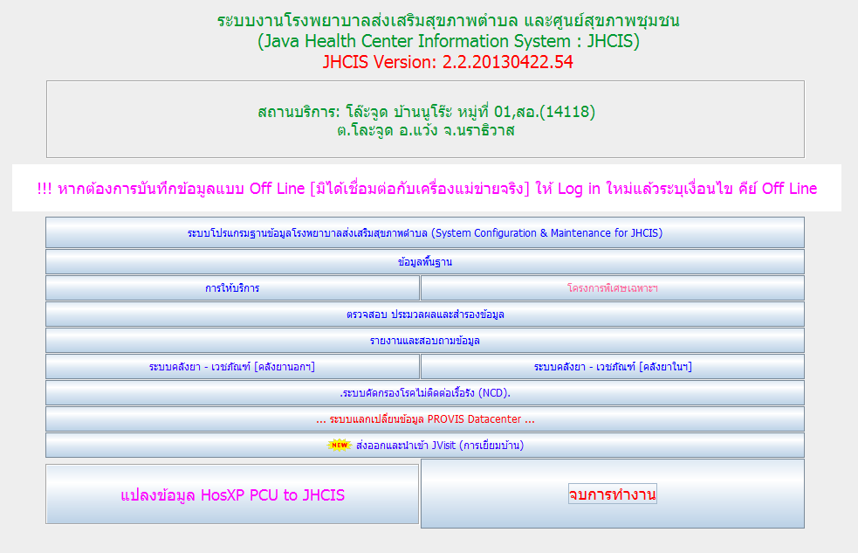
- คลิกปุ่ม “รายงานการเยี่ยมบ้าน”
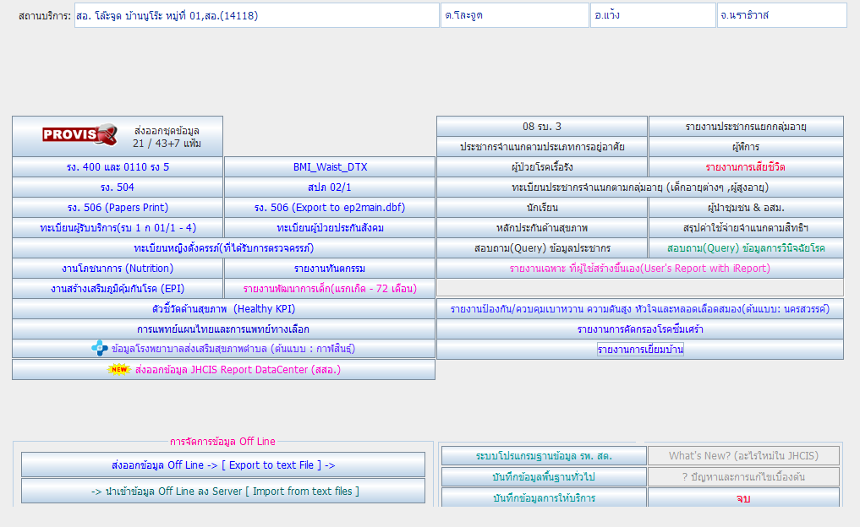

- จะเข้าสู่เมนูรายงานการเยี่ยมบ้าน
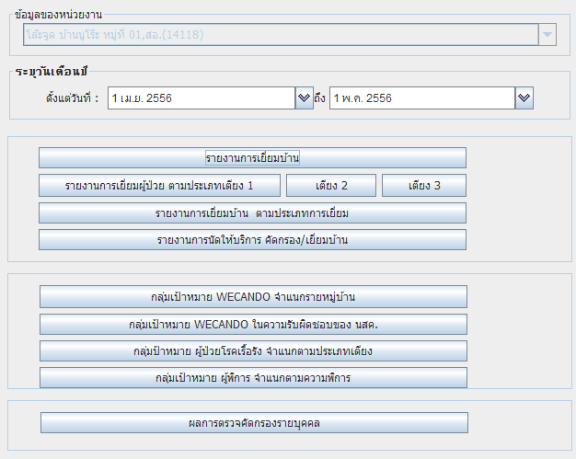

- ระบุวันที่ เพื่อดูรายงาน
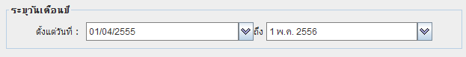

- คลิกปุ่มรายงานที่ต้องการดู
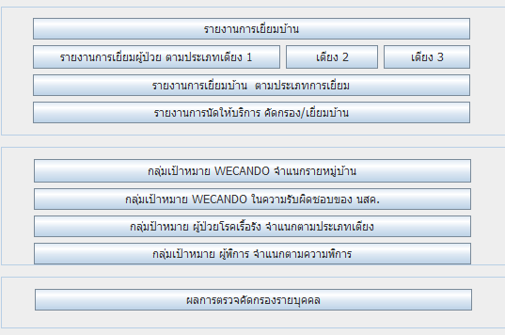

รายงานมีดังนี้
- รายงานการเยี่ยมบ้าน
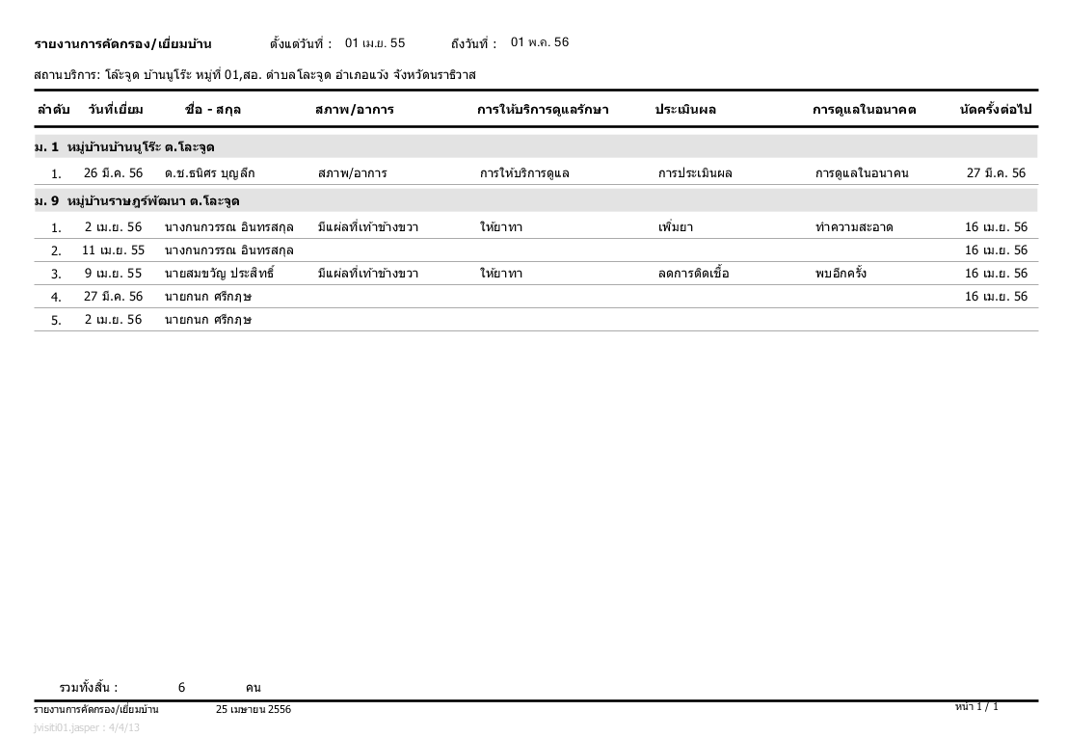
- รายงานการเยี่ยมผู้ป่วย ตามประเภทเตียง 1
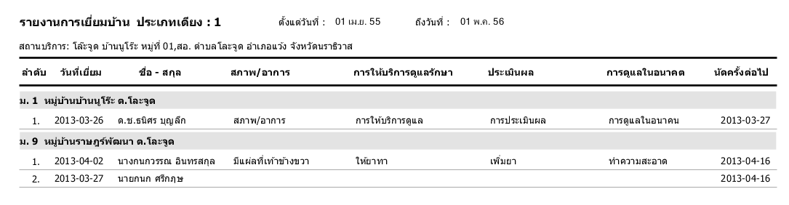

- รายงานการเยี่ยมผู้ป่วย ตามประเภทเตียง 2
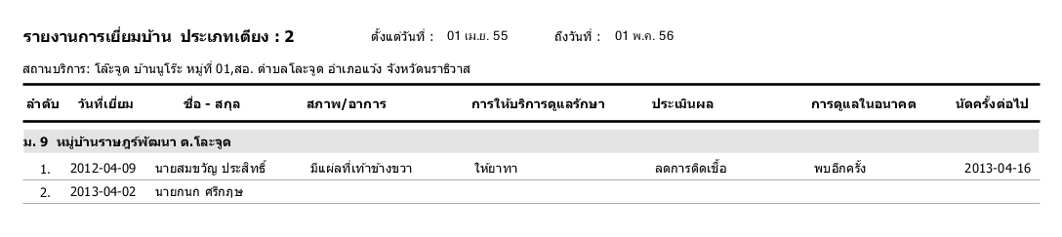
- รายงานการเยี่ยมผู้ป่วย ตามประเภทเตียง 3
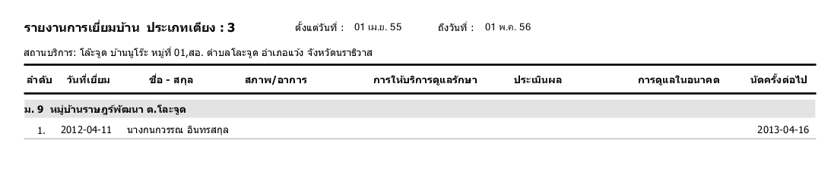

- รายงานการเยี่ยมบ้าน ตามประเภทการเยี่ยม
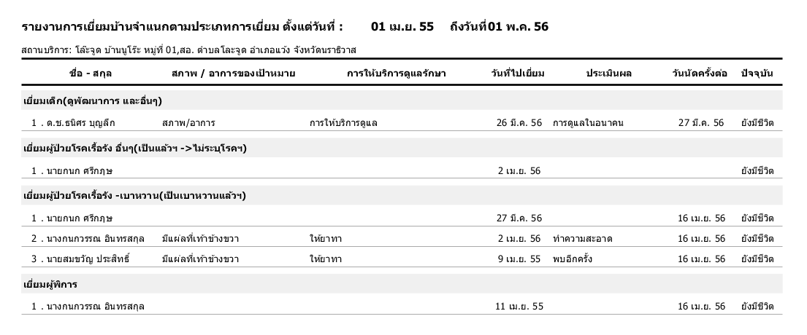
- รายงานการนัดให้บริการคัดกรอง/เยี่ยมบ้าน
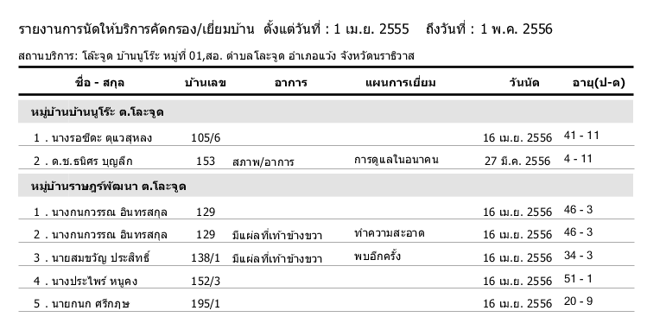
- กลุ่มเป้าหมาย WECANDO จำแนกรายหมู่บ้าน
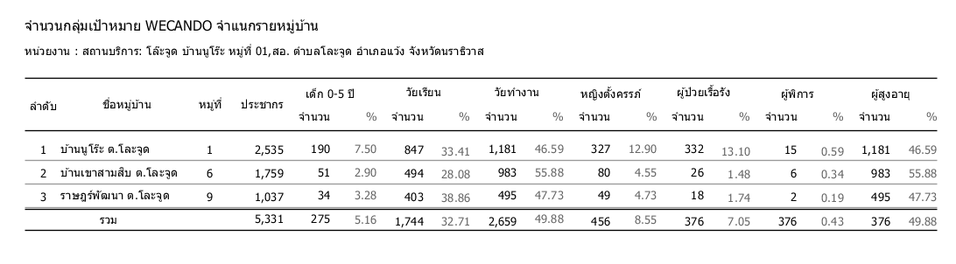
- กลุ่มเป้าหมาย WECANDO ในความรับผิดชอบของ นสค.
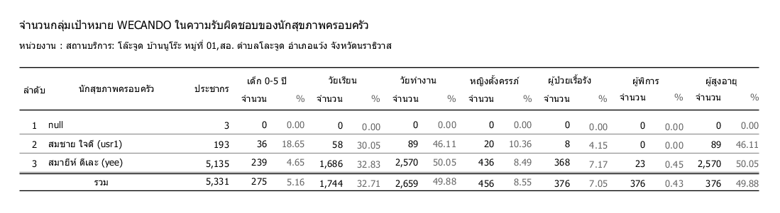
- กลุ่มเป้าหมายผู้ป่วยโรคเรื้อรัง จำแนกตามประเภทเตียง
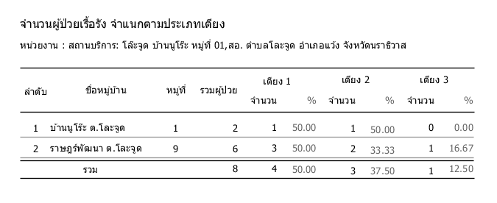
- กลุ่มเป้าหมายผู้พิการ จำแนกตามความพิการ
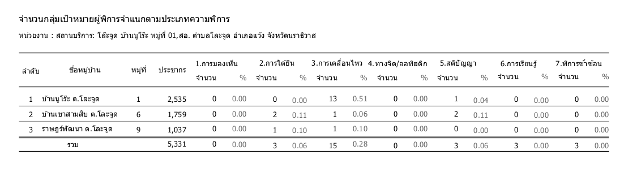

- ผลการตรวจคัดกรองรายบุคคล
